«О последствиях потребления насвая»
Широкое распространение получило вещество насвай (зеленые шарики или серовато-коричневый порошок), который закладывают под губу или язык.
Насвай — это смесь, в состав которой входят табак или растение «нас» - среднеазиатская махорка, гашеная известь, зола растений, растительное масло.
Поскольку насвай изготавливается только кустарным, домашним способом, состав входящих в него компонентов не отслеживается и зачастую включает верблюжий кизяк, куриный помет, клей.
Потребление вещества с таким составом не может не оказывать влияние на здоровье. Обильно выделяющаяся при его закладывании слюна вызывает у начинающих потребителей сильное жжение слизистой ротовой полости, головокружение, апатию, тошноту и рвоту. При длительном потреблении «наса» велик риск развития болезней зубов, заболеваний желудочно-кишечного тракта, раковых заболеваний ротовой полости и пищевода. Например, в Узбекистане 78% больных раком полости рта и гортани являются потребителями насвая. Экскременты животных в составе насвая заражают кишечными инфекциями и паразитарными заболеваниями, в т.ч. вирусным гепатитом.
Насвай можно отнести к числу психотропных веществ. Его употребление отражается на психическом развитии - снижается восприятие и ухудшается память, появляется неуравновешенность. «Насвайщики» не скрывают, что у них проблемы с памятью. Очень скоро изменяется личность потребителя насвая: нарушается психика, нервирует непреходящее состояние растерянности.
Как и любое другое табачное изделие, насвай приводит к никотиновой зависимости и зачастую является «паровозом»: потребляющий его переходит впоследствии на более сильные психоактивные вещества и наркотики.
В Российской Федерации торговля насваем запрещена на основании пункта 8 статьи 19 Федерального закона от 23.02.2013 № 15-ФЗ «Об охране здоровья граждан от воздействия табачного дыма и последствий потребления табака». Ответственность за нарушение указанного запрета установлена частью 2 статьи 14.53 Кодекса Российской Федерации об административных правонарушениях.

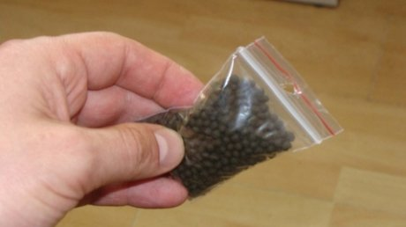

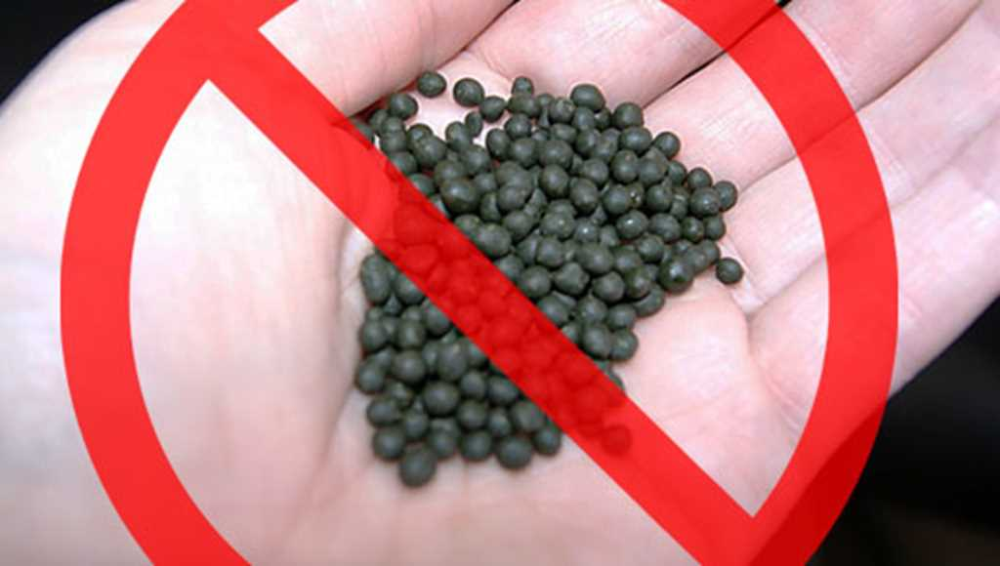

Помните: тот, кто продает курительные смеси – торгует вашим здоровьем и жизнью!



В твоих силах создать свой собственный мир, свободный от наркотиков!



